2024年邵阳学院本科教育教学改革
典型项目成果简介

项目名称：声乐课程思政视角下的贺绿汀声乐作品红色基因研究
单位名称：音乐舞蹈学院
项目主持人：周劲飚
团队成员：刘淮保、谢立山、危阳、周骅

一、项目研究背景
在高等教育领域，教学工作始终是人才培养体系的核心。青年学生作为新时代的接班人，他们思想活跃，易于接受新思想和新事物，因此，高校在传授专业知识的同时，更需注重对学生的思想引领和价值观塑造。然而，近年来发生的一些事件，如中国药科大学学生疫情期间的不当言论、复旦大学宿舍投毒案等，均反映出部分学生在思想行为上存在问题，这引发了全社会对高校人才培养质量的关注。
习近平总书记在全国教育大会上明确提出了“培养什么人、怎样培养人以及为谁培养人”这一根本问题，强调了高校在“教书”的同时，更要注重“育人”的重要性。课程思政作为当下思想政治教育的重要途径，已经成为高校教书育人的重要实践方向。音乐艺术作为一种特殊的文化形式，具有强大的感染力和影响力。自古以来，音乐就承载着传递情感、表达思想的重要功能。它不仅能够愉悦人的精神，更能够浸润人心，发挥教育作用。音乐作品中所蕴含的思想内涵，可以帮助学生了解社会历史形态，培养学生的政治认同感和文化认同感，同时也能够激发学生的爱国情怀和民族自豪感。贺绿汀作为我国现代音乐史上的杰出代表，其声乐作品不仅具高艺术价值，更蕴含着丰富的思想内涵。这些作品以生动的音乐语言讲述了革命斗争的英勇事迹，弘扬了民族精神，对于培养学生的历史使命感、爱国情怀和文化自信具有重要意义。然而，当前高校声乐教学中对贺绿汀作品的研究和应用尚显不足，其红色文化价值未得到充分发掘和利用。
本研究从声乐课程思政的视角出发，深入挖掘贺绿汀声乐作品的红色基因，探索其与思政教育的有机结合点。通过深入分析贺绿汀声乐作品的艺术特色和思想内涵，揭示其蕴含的红色文化元素和教育价值；同时，结合课程思政建设的实践要求，探讨如何将贺绿汀声乐作品融入声乐教学中，实现对学生思想的正向引导和价值观的塑造。进而推动高校声乐教学的改革与创新，提高声乐教学的质量和效果；更有助于培养学生的历史使命感、爱国情怀和文化自信，为培养德艺双馨的音乐人才提供有力支撑。通过深入探索和实践应用，为高校课程思政建设注入新的活力和动力，推动高等教育事业的健康发展。
二、研究目标、任务和主要思路
1.研究目标
（1）研究红色经典，服务声乐课堂。贺绿汀是既具有红色基因又在专业领域有着较高建树的音乐家。他的声乐作品记录了那个伟大的时代同时也承载着中国人民为了民族独立不屈不挠的伟大革命精神。
（2）探析声乐作品艺术性与民族性相结合的契合点。通过对贺绿汀声乐作品中民间音乐的移植性运用研究探索声乐作品创作中将艺术性和民族性相结合的有效途径。
（3）更好的理解和诠释贺绿汀的声乐作品。通过对贺绿汀声乐作品中民间音乐的移植性运用研究来探析其声乐作品的民间音乐的血脉，进而选择最贴切的表达途径。
（4）研究经典，服务当下。贺绿汀是中国近现代音乐史上的巨匠大家，是最早用西洋的作曲形式来表达华夏音乐语汇的作曲家，同时，不管是他在哪个历史时期的作品都是正面的、爱国的、积极地、向上的。承载着中国共产党的红色血脉，对当下高校学生的人生观、价值观和历史观都有正面的影响作用。
2.研究任务
（1）贺绿汀声乐作品中的红色基因研究： 探析贺绿汀声乐作品中蕴含的红色基因，包括其作品中反映的革命精神、爱国情怀等，并分析这些红色基因如何在声乐作品中得到体现。
（2）贺绿汀声乐作品中的民族音乐元素研究： 研究贺绿汀如何将中国民间音乐元素融入其声乐作品中，包括旋律、节奏、音色等方面，以及这些元素在作品中的表现形式和艺术效果。
（3）贺绿汀声乐作品在声乐课程思政中的应用研究： 探讨如何将贺绿汀的声乐作品有效地应用于声乐课程的思政教育中，包括作品的选择、教学方法、学生感悟等方面。
3.主要思路
（1）系统梳理贺绿汀声乐作品： 对贺绿汀的声乐作品进行全面梳理和分类，甄别其中与课题研究相关的作品，并收集整理相关的乐谱和研究资料。
（2）分析贺绿汀声乐作品中的红色基因： 通过对贺绿汀声乐作品的深入分析，探索其作品中体现的红色精神，包括革命精神、爱国情怀等，并分析这些红色精神如何在声乐作品中得到体现。
（3）研究贺绿汀声乐作品中的民族音乐元素： 研究贺绿汀如何将中国民间音乐元素融入其声乐作品中，包括旋律、节奏、音色等方面，以及这些元素在作品中的表现形式和艺术效果。
（4）探讨贺绿汀声乐作品在声乐课程思政中的应用： 探讨如何将贺绿汀的声乐作品有效地应用于声乐课程的思政教育中，包括作品的选择、教学方法、学生感悟等方面。
（5）实践探索与成果应用： 在声乐教学和思政教育实践中应用研究成果，通过学术讲座、公开课等形式，验证研究成果的有效性，并推广应用。
三、主要工作举措
1.文献资料的收集与整理： 我们系统地搜集了贺绿汀生平、艺术成就及其声乐作品相关的文献资料，包括学术论文、音乐评论、历史档案等。通过对这些资料的整理和分析，我们深入了解了贺绿汀的艺术特色和时代背景，为后续的研究和教学提供了坚实的理论基础。
2.贺绿汀声乐作品的选取与分析： 我们精心筛选了贺绿汀的代表性声乐作品，并对其音乐特点、艺术风格进行了深入分析。通过对作品中红色基因的挖掘，我们探索了贺绿汀如何通过音乐表达爱国情怀和革命精神，从而为声乐课程思政教育提供了丰富的教学资源。
3.课程教学内容的设计与实施： 结合贺绿汀声乐作品的艺术特点和思政价值，我们设计了一系列具有思政教育意义的声乐课程内容。在教学实践中，我们采用了多种教学方法，如讲授、演唱、讨论等，使学生能够深刻理解作品的内涵，并在音乐学习中受到思想熏陶。
4.教学效果的评价与反馈： 为了确保教学质量，我们通过学生的学习反馈、教学观摩以及专家评议等方式对教学效果进行了全面评价。根据评价结果，我们不断调整和完善教学方案，以提高教学的有效性和针对性。
四、取得的工作成效
1.教学资源的丰富和创新： 成功开发了一套结合贺绿汀声乐作品的声乐课程教学资源，包括详细的教学大纲、课件、乐谱和教学指导方案，为声乐课程思政教育提供了丰富的教学内容和新颖的教学方法。
2.学生思政素养的显著提升： 在课程实施过程中，学生对贺绿汀声乐作品中的红色基因有了深入的理解和认识，爱国情怀和历史使命感得到了显著提升。通过课后调查和评估，学生在思想政治素养方面的得分较课程实施前有了明显的提高。
3.教学成果的广泛传播和应用： 项目成果在校内外得到了广泛传播和关注，受到了广泛的好评。同时，项目团队也在多个学术会议和教育论坛上分享了研究成果，提升了项目的影响力。
4.教学方法的创新和优化： 项目探索了将红色文化融入声乐教学的新方法，如情境教学、案例分析、角色扮演等，有效提高了教学的趣味性和互动性，促进了学生的主动学习和深入思考。
5.学术成果的产出： 项目期间，团队成员开展了专题讲座、教学音乐会，并撰写了多篇学术论文并发表在国内外学术期刊上，对声乐课程思政教育的理论和实践进行了深入探讨，为该领域的研究提供了新的视角和参考。具体成果如下：
（1）学术论文发表： 成功发表了三篇学术论文，分别为：
1）《贺绿汀中西融合音乐思想探析》发表于《精品》2021年7月第14期，作者周劲飚，页码122。
2）《贺绿汀音乐教育思想在当下普通高校音乐教育中的现实意义》发表于《教育研究》2022年1月第3（1）期，作者周劲飚，页码105。
3）《传统与现代：贺绿汀声乐作品的文化反思》发表于《双语教育研究》2023年12月第35期，作者周劲飚，页码39。
（2）教材编写： 参与编写了教材《歌唱经典》，由湖南大学出版社于2022年出版，担任主要编写人员。
（3）教学改革成果推广：
1）教学音乐会I： 于2023年6月14日19:30在邵阳学院李子园校区绿汀音乐厅成功举办，以贺绿汀的经典声乐作品为主题，通过学生的现场演唱和专业解说，深入展示了作品的艺术魅力和历史价值。
2）教学音乐会II： 于2023年11月27日19:00在邵阳学院李子园校区绿汀音乐厅举行，以贺绿汀的民歌作品为核心，结合多媒体展示和学生互动，充分展现了作品的民族特色和文化内涵。
3）专题讲座《贺绿汀声乐作品赏析》： 于2022年11月17日在邵阳学院李子园校区合唱教室举办，深入解析贺绿汀声乐作品的创作背景和艺术特点，增强了学生对红色音乐遗产的认识和理解。
（4）受益学生人数： 项目直接受益学生人数为200人，间接受益学生人数达到1000人，有效提升了学生的声乐技能和对红色文化的认识。
五、特色和创新点
1.项目特色
（1）红色基因与声乐教学的结合： 本项目将贺绿汀的声乐作品融入声乐教学，实现了红色基因的传承和声乐技能的提升相结合。通过对贺绿汀作品的深入分析和教学实践，项目不仅丰富了声乐教学的内容，还增强了学生的爱国情怀和历史责任感。学生在学习贺绿汀的声乐作品时，不仅提升了自己的音乐技能，还深刻理解了作品中蕴含的红色精神和民族情怀。
（2）深度挖掘民族音乐元素： 本项目对贺绿汀声乐作品中的民族音乐元素进行了深入研究，探讨了如何将这些元素有效地融入声乐教学。通过分析贺绿汀作品中的旋律、节奏、音色等民族音乐特征，项目为传承和发展中国传统音乐文化提供了新的思路。学生在学习过程中，不仅加深了对中国民族音乐的理解和感受，还提升了自己的音乐审美能力和文化自信。
2.项目创新点
（1）理论创新：
1）红色基因与声乐教学的结合： 本项目深入探讨了如何将贺绿汀声乐作品中的红色基因融入声乐教学，为实现声乐教学与思政教育的有机结合提供了理论依据。这一理论创新不仅拓展了声乐教学的内容和范围，还为其他音乐作品的思政教育提供了参考。
2）民族音乐元素的教学应用： 本项目系统研究了贺绿汀声乐作品中的民族音乐元素，探讨了如何将这些元素有效地融入声乐教学，从而提升学生的音乐审美能力和民族文化自信。这一理论创新为声乐教学提供了新的教学资源和方法，促进了中国传统音乐文化的传承和发展。
（2）实践创新：
1）教学音乐会的创新运用： 本项目通过举办教学音乐会，将理论教学与实践演出相结合，有效提升了学生的学习兴趣和参与度，增强了声乐教学的实践性和互动性。这一实践创新不仅提高了教学效果，还为学生提供了展示自己音乐才华的舞台。
2）专题讲座的深度挖掘： 本项目举办的《贺绿汀抗战歌曲赏析》讲座，深入解析贺绿汀抗战歌曲的艺术特点和历史意义，为学生提供了一个深度理解贺绿汀作品的平台，拓展了声乐教学的视野。这一实践创新为学生提供了丰富的学习资源和深度的学术交流机会，促进了学生对红色音乐遗产的认识和理解。
总体而言，本项目在理论创新和实践创新方面取得了显著成效。通过将红色基因与声乐教学相结合，深度挖掘民族音乐元素，并将理论成果应用于教学实践，本项目不仅丰富了声乐课程的教学内容和方法，还提升了学生的思政素养和综合素质，为高校声乐教育的改革与发展做出了积极贡献。

附件：
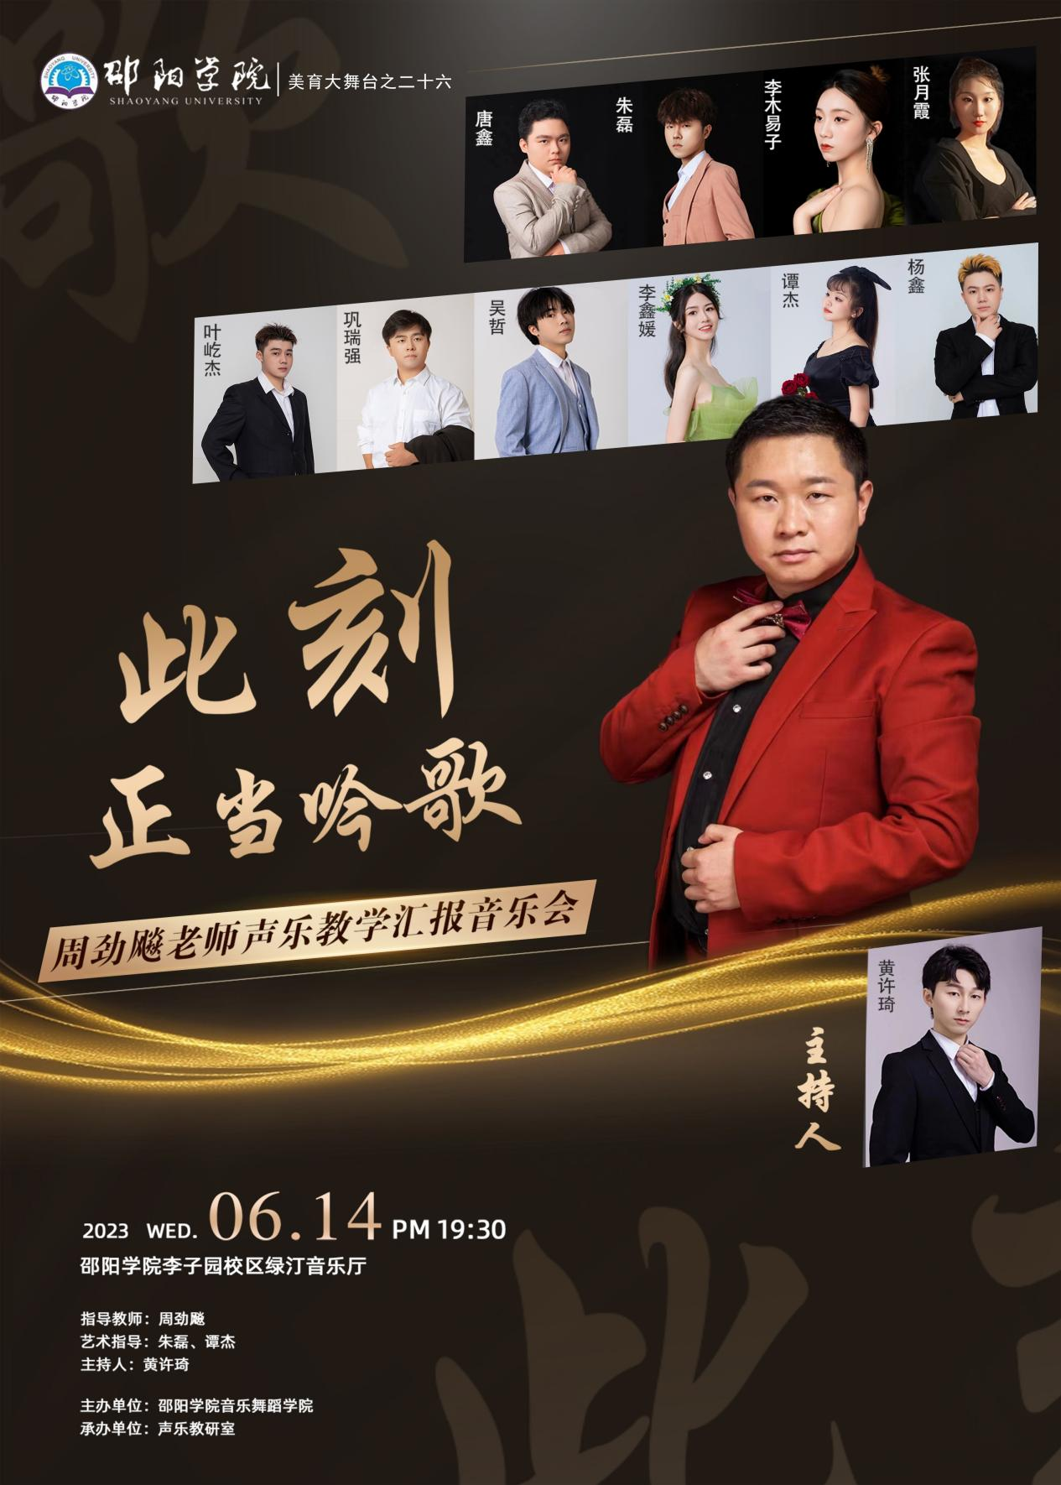
教学音乐会I，2023年6月14日，19:30，邵阳学院李子园校区绿汀音乐厅
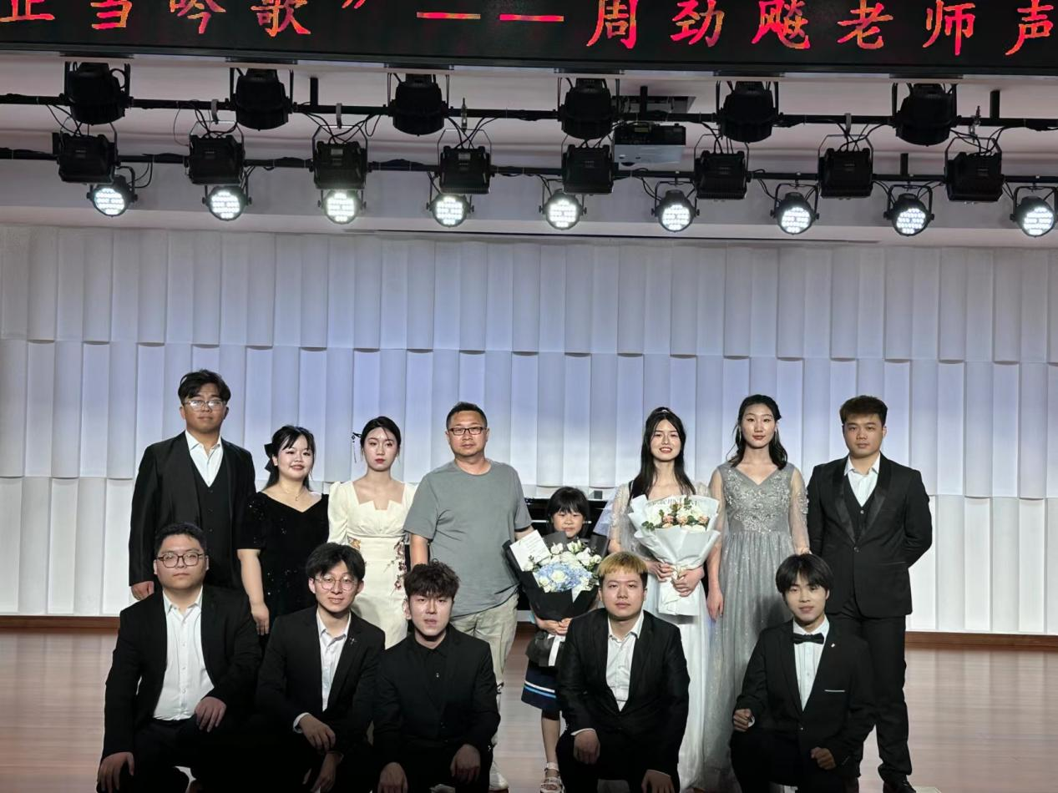
教学音乐会I，2023年6月14日，19:30，邵阳学院李子园校区绿汀音乐厅
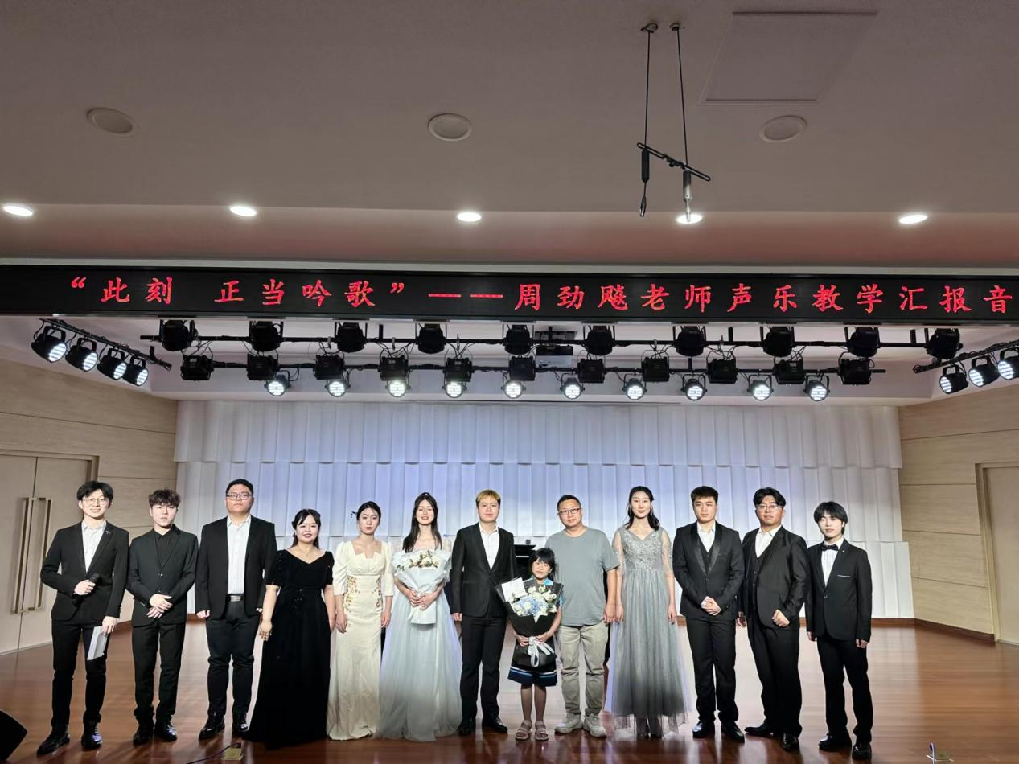教学音乐会I，2023年6月14日，19:30，邵阳学院李子园校区绿汀音乐厅
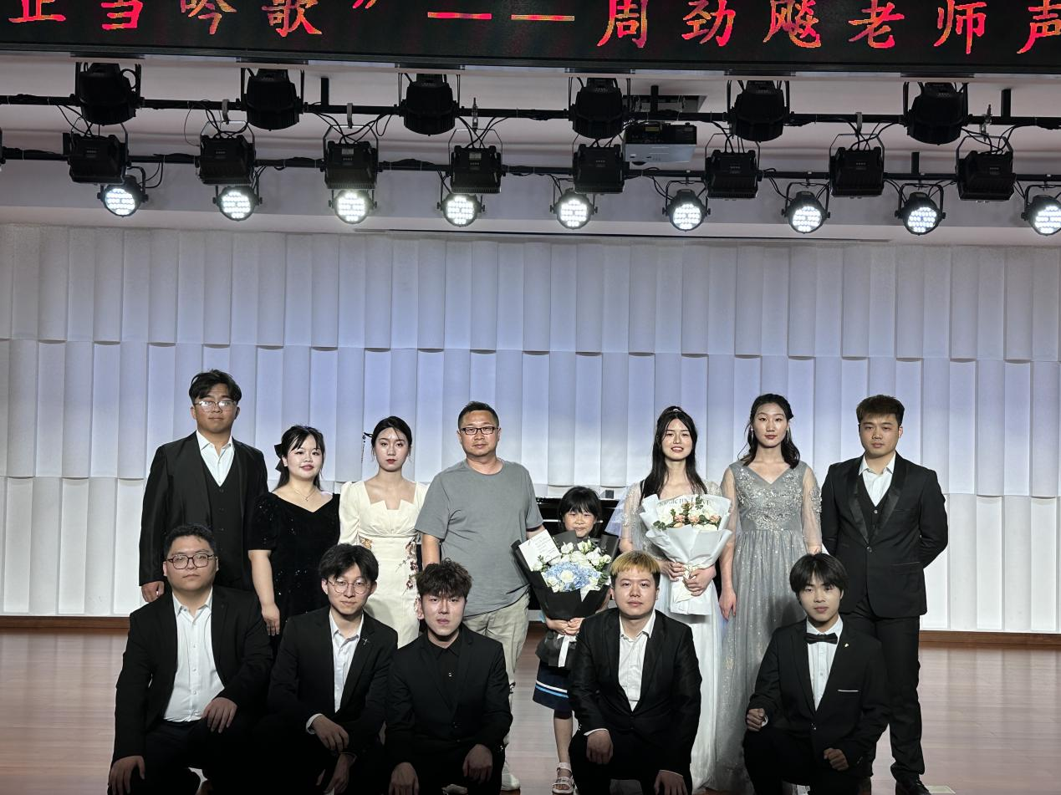
教学音乐会I，2023年6月14日，19:30，邵阳学院李子园校区绿汀音乐厅
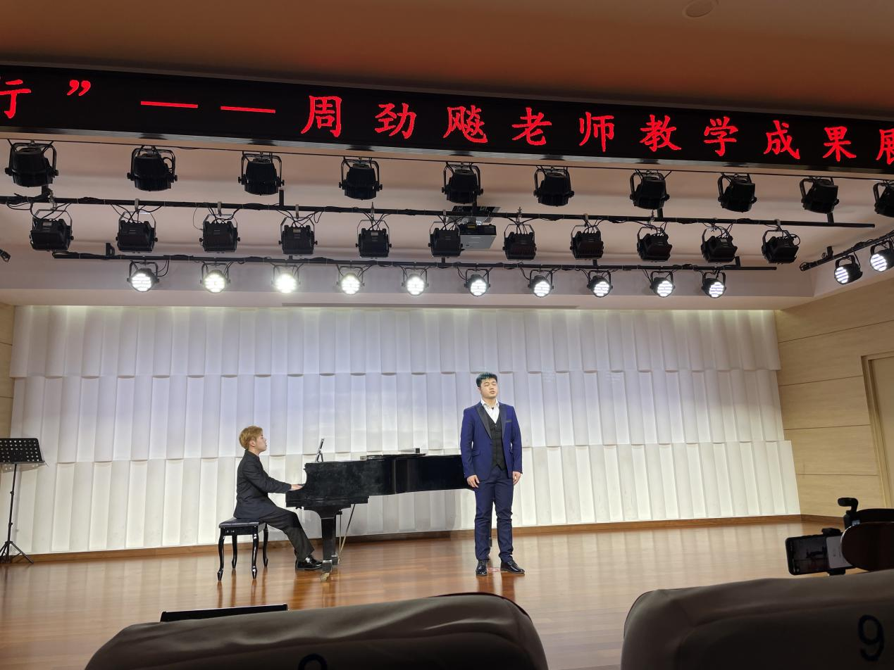
教学音乐会II，2023年11月27日，19:00，邵阳学院李子园校区绿汀音乐厅

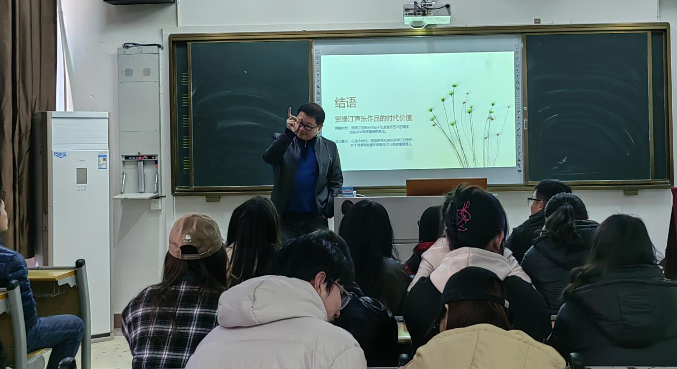
《贺绿汀声乐作品赏析》2022年11月17日，邵阳学院李子园校区合唱教室
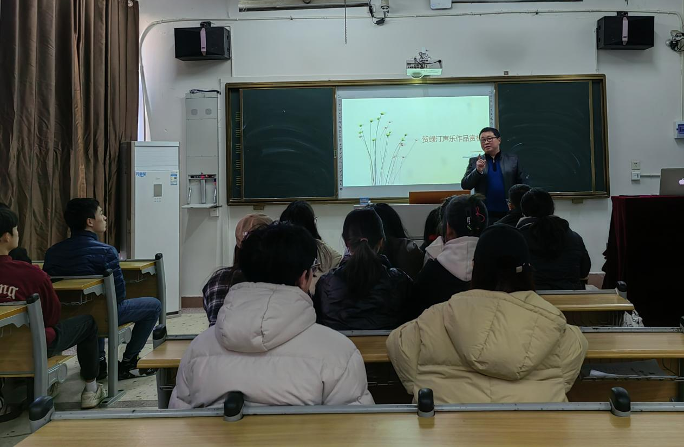
《贺绿汀声乐作品赏析》2022年11月17日，邵阳学院李子园校区合唱教室
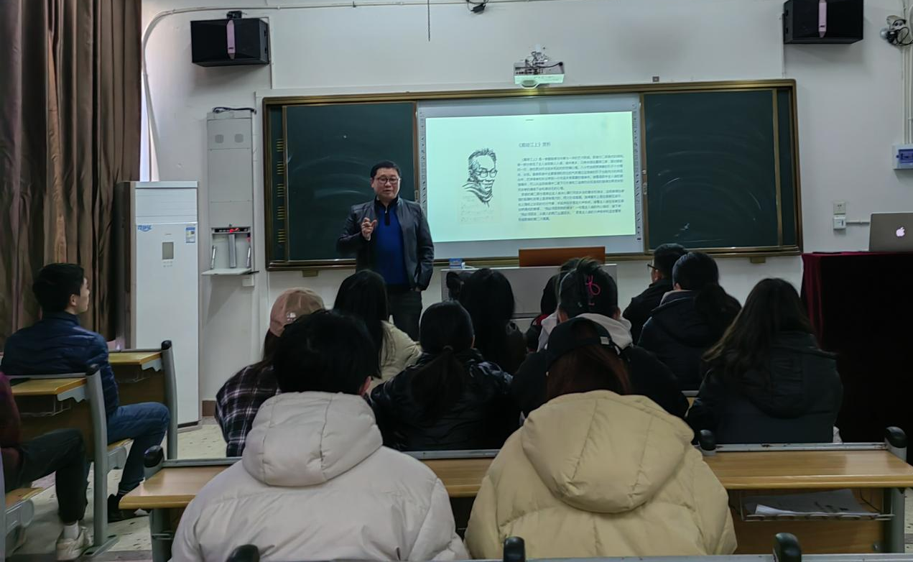
《贺绿汀声乐作品赏析》2022年11月17日，邵阳学院李子园校区合唱教室
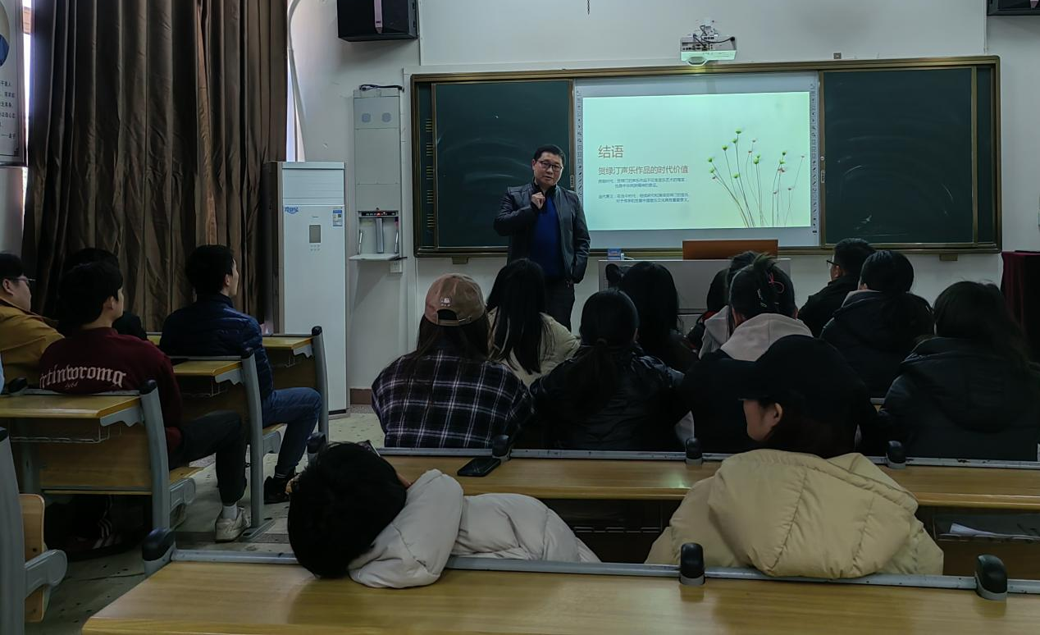
《贺绿汀声乐作品赏析》2022年11月17日，邵阳学院李子园校区合唱教室
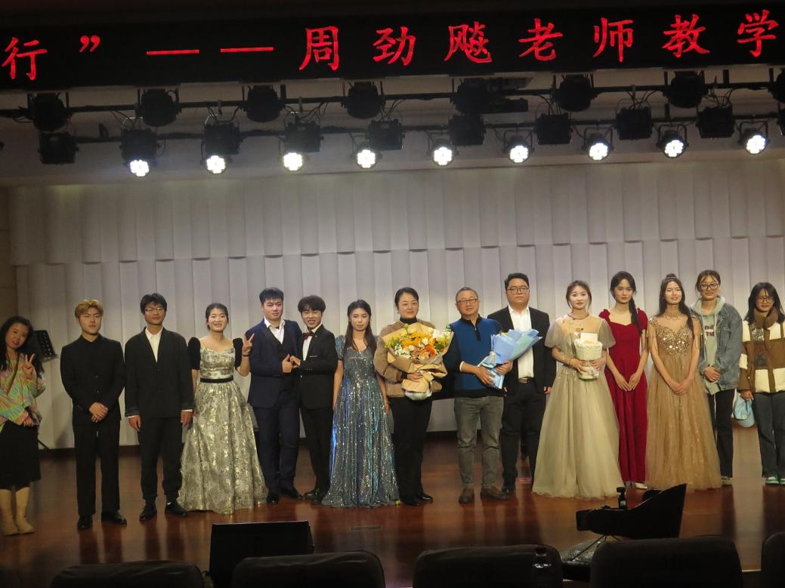
教学音乐会II，2023年11月27日，19:00，邵阳学院李子园校区绿汀音乐厅
教学音乐会III，2023年10月11日，19:00，邵阳学院李子园校区绿汀音乐厅

